附件3

体能测试考场路线图
（北京市第十九中学闵庄路校区）

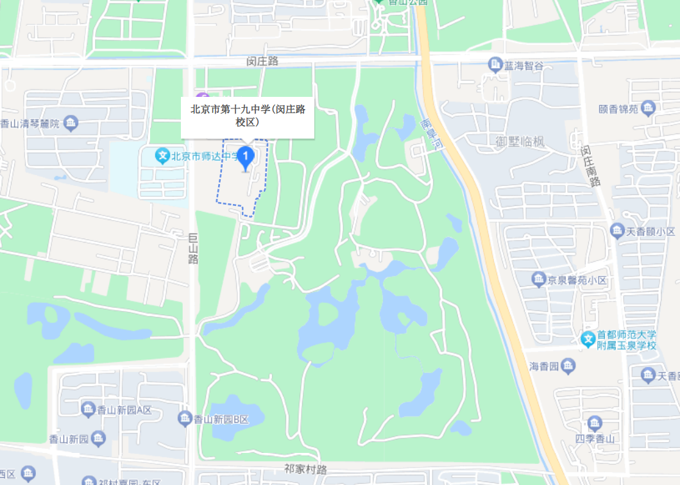
地址：海淀区闵庄路56号
乘车路线：乘坐698路、61路、360路清华育才实验学校站下；向南步行300米即可到达。
提示:建议不熟悉路线的考生提前踩点，避免迟到。

